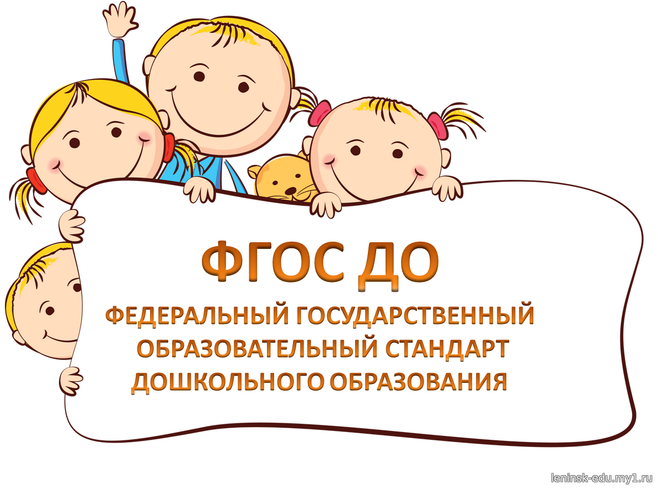ФЕДЕРАЛЬНЫЙ ГОСУДАРСТВЕННЫЙ ОБРАЗОВАТЕЛЬНЫЙ СТАНДАРТ (ФГОС) дошкольного образования
ФГОС (англ. standart – норма, образец) – «образец, эталон, модель, принимаемые за исходные для сопоставления с ними др. подобных объектов»
«Стандарт – комплекс норм, правил, требований, которые устанавливаются на основе достижений науки, техники и передового опыта; минимальные требования (к продукции), устанавливаемые с целью защиты здоровья и безопасности потребителей; гарантии – условия и механизмы, обеспечивающие беспрепятственное пользование правами и их всестороннюю охрану»
Стандарт в образовании должен выступать гарантией конституционного права российского гражданина, права любого человека на качественное образование.
ФГОС - система основных параметров, которые принимаются в качестве государственной нормы образованности, отражающей общественный идеал и учитывающей возможности реальной личности и системы образования по достижению этого идеала.
ФГОС ДОШКОЛЬНОГО ОБРАЗОВАНИЯ отражает согласованные социально-культурные, общественно-государственные ожидания относительно уровня ДО, которые являются ориентирами для учредителей дошкольных Организаций, специалистов системы образования, семей воспитанников и широкой общественности.
17 октября 2013 года министром образования Ливановым Д.В. был подписан Приказ об утверждении федерального государственного образовательного стандарта дошкольного образования.
14 ноября ФГОС дошкольного образования зарегистрирован в МИНЮСТЕ РОССИЙСКОЙ ФЕДЕРАЦИИ

Глоссарий по дошкольному образованию
Адаптированная образовательная программа – образовательная программа, адаптированная для обучения лиц с ограниченными возможностями здоровья с учетом особенностей их психофизического развития, индивидуальных возможностей и при необходимости обеспечивающая коррекцию нарушений развития и социальную адаптацию указанных лиц.
Амплификация – обогащение детского развития.
Вариативная часть основной общеобразовательной программы дошкольного образования – это часть основной общеобразовательной программы дошкольного образования, формируемая участниками образовательного процесса дополнительно к инвариантной, и отражающая: 1) видовое разнообразие учреждений (групп), наличие приоритетных направлений деятельности; 2) специфику социально-экономических, национально-культурных, демографических, климатических и других условий, в которых осуществляется образовательный процесс.
Вариативность среды – наличие в Организации или Группе различных пространств (для игры, конструирования, уединения и пр.), а также разнообразных материалов, игр, игрушек и оборудования, обеспечивающих свободный выбор детей; периодическая сменяемость игрового материала, появление новых предметов, стимулирующих игровую, двигательную, познавательную и исследовательскую активность детей.
Возрастная адекватность дошкольного образования – соответствие условий, требований, методов возрасту и особенностям развития детей.
Воспитанники – лица, осваивающие образовательную программу дошкольного образования, лица, осваивающие основную общеобразовательную программу с одновременным проживанием или нахождением в образовательной организации. Доступность среды – доступность для воспитанников, в том числе детей с ограниченными возможностями здоровья и детей-инвалидов, всех помещений, где осуществляется образовательная деятельность; свободный доступ детей, в том числе детей с ограниченными возможностями здоровья, к играм, игрушкам, материалам, пособиям, обеспечивающим все основные виды детской активности; исправность и сохранность материалов и оборудования.
Дошкольное детство – гибкость, пластичность развития ребенка, высокий разброс вариантов его развития, его непосредственность и непроизвольность.
Дошкольная образовательная организация – образовательная организация, осуществляющая в качестве основной цели её деятельности образовательную деятельность по образовательным программам дошкольного образования, присмотр и уход за детьми.
Двигательная форма активности ребёнка – овладение основными движениями.
Игровая деятельность – сюжетно-ролевая игра, игра с правилами и другие виды игры.
Изобразительная форма активности ребёнка – рисование, лепка, аппликация.
Индивидуализация образования – поддержка ребёнка, построение его образовательной траектории или профессиональная коррекция особенностей его развития.
Индивидуализация дошкольного образования – построение образовательной деятельности на основе индивидуальных особенностей каждого ребёнка, при котором сам ребёнок становится активным в выборе содержания своего образования, становится субъектом образования.
Инновационная деятельность ориентирована на совершенствование научно-педагогического, учебно-методического, организационного, правового, финансово-экономического, кадрового, материально-технического обеспечения системы образования и осуществляется в форме реализации инновационных проектов и программ организациями, осуществляющими образовательную деятельность, и иными действующими в сфере образования организациями, а также их объединениями.
Качество образования – социальная категория, определяющая состояние и результативность процесса образования в обществе, его состояние потребностям и ожиданиям общества, отдельных социальных групп в развитии и формировании жизненных, профессиональных, гражданских компетенций личности. Качество образования определяется совокупностью показателей, характеризующих различные аспекты образовательной деятельности учреждения: содержание образования, формы и методы обучения, материально-техническую базу, кадровый состав и т. д., которые обеспечивают образование детей.
Коммуникативная деятельность – общение и взаимодействие со взрослыми и сверстниками.
Коррекционная работа и/или инклюзивное образование – обеспечение коррекции нарушений развития различных категорий детей с ограниченными возможностями здоровья, оказание им квалифицированной помощи в освоении Программы; освоение детьми с ограниченными возможностями здоровья Программы, их разностороннее развитие с учетом возрастных и индивидуальных особенностей и особых образовательных потребностей, социальной адаптации.
Материально-техническое обеспечение программы – учебно-методический комплект, оборудование, оснащение (предметы).
Механизмы развития ребёнка – общение, игра, познавательно-исследовательская деятельность.
Музыкальная форма активности ребёнка – восприятие и понимание смысла музыкальных произведений, пение, музыкально-ритмические движения, игра на детских музыкальных инструментах.
Образование – единый целенаправленный процесс воспитания и обучения, являющийся общественно значимым благом и осуществляемый в интересах человека, семьи, общества и государства, а также совокупность приобретаемых знаний, умений, навыков, ценностных установок, опыта деятельности и компетенции определенных объема и сложности в целях интеллектуального, духовно-нравственного, творческого, физического и (или) профессионального развития человека, удовлетворения его образовательных потребностей и интересов.
Образовательные области дошкольного образования: социально-коммуникативное развитие; познавательное развитие; речевое развитие; художественно-эстетическое развитие; физическое развитие.
Образовательные программы – программы, направленные на решение задач формирования общей культуры личности, адаптации личности к жизни в обществе, создание основы для осознанного выбора и освоения профессиональных образовательных программ. Сюда входят программы дошкольного образования, начального общего образования, основного общего образования, среднего (полного) общего образования – документы государственного образца, характеризующие содержания образования и направленные на достижение определённых государством образовательных уровней.
Образовательные программы дошкольного образования разрабатываются и утверждаются организацией, осуществляющей образовательную деятельность, в соответствии с федеральным государственным образовательным стандартом дошкольного образования и с учётом соответствующих примерных образовательных программ дошкольного образования.
Образовательные программы дошкольного образования направлены на разностороннее развитие детей дошкольного возраста с учетом их возрастных и индивидуальных особенностей, в том числе достижение детьми дошкольного возраста уровня развития, необходимого и достаточного для успешного освоения ими образовательных программ начального общего образования, на основе индивидуального подхода к детям дошкольного возраста и специфичных для детей дошкольного возраста видов деятельности.
Образовательная деятельность – деятельность по реализации образовательных программ.
Образовательная среда – совокупность образовательного процесса, особенностей его организации, а также его программно-методического, учебно-материального, материально-технического, психолого-педагогического, медико-социального обеспечения (в том числе предметно-развивающей среды, ТСО, медицинского сопровождения, питания).
Образовательная среда - совокупность образовательного процесса, особенностей его организации, а также его программно-методического, учебно-материального, материально-технического, психолого-педагогического, медико-социального обеспечения (в том числе предметно-развивающей среды, ТСО, медицинского сопровождения, питания).
Образовательная среда для ребенка дошкольного возраста - предметно-пространственная развивающая образовательная среда; характер взаимодействия со взрослыми; характер взаимодействия с другими детьми; система отношений ребенка к миру, к другим людям, к себе самому.
Обучение – целенаправленный процесс организации деятельности обучающихся по овладению знаниями, умениями, навыками и компетенцией, приобретению опыта деятельности, развитию способностей, приобретению опыта применения знаний в повседневной жизни и формированию у обучающихся мотивации получения образования в течение всей жизни.
Обучающийся – физическое лицо, осваивающее образовательную программу.
Обучающийся с ограниченными возможностями здоровья – физическое лицо, имеющее недостатки в физическом и (или) психологическом развитии, подтвержденные психолого-медико-педагогической комиссией и препятствующие получению образования без создания специальных условий.
Основные характеристики дошкольного образования – объём, содержание и планируемые результаты в виде целевых ориентиров дошкольного образования.
Педагогическая диагностика – оценка индивидуального развития детей дошкольного возраста, связанной с оценкой эффективности педагогических действий и лежащей в основе их дальнейшего планирования.
Педагогический работник – физическое лицо, которое состоит в трудовых, служебных отношениях с организацией, осуществляющей образовательную деятельность, и выполняет обязанности по обучению, воспитанию обучающихся и (или) организации образовательной деятельности.
Познавательное развитие предполагает развитие интересов детей, любознательности и познавательной мотивации; формирование познавательных действий, становление сознания; развитие воображения и творческой активности; формирование первичных представлений о себе, других людях, объектах окружающего мира, о свойствах и отношениях объектов окружающего мира (форме, цвете, размере, материале, звучании, ритме, темпе, количестве, числе, части и целом, пространстве и времени, движении и покое, причинах и следствиях и др.), о малой родине и Отечестве, представлений о социокультурных ценностях нашего народа, об отечественных традициях и праздниках, о планете Земля как общем доме людей, об особенностях её природы, многообразии стран и народов мира.
Познавательно-исследовательская деятельность – исследования объектов окружающего мира и экспериментирование с ними.
Полифункциональность материалов – разнообразное использование различных составляющих предметной среды, например, детской мебели, матов, мягких модулей, ширм и т. д.; наличие в Организации или Группе полифункциональных (не обладающих жестко закреплённым способом употребления) предметов, в том числе природных материалов, пригодных для использования в разных видах детской активности (в том числе в качестве предметов-заместителей в детской игре).
Преемственность между дошкольным и начальным звеньями образования – это связь и согласованность каждого компонента образования (целей, задач, содержания, методов, средств, форм организации), обеспечивающих эффективное поступательное развитие ребёнка, его успешное воспитание и обучение на данных ступенях образования.
Примерная основная образовательная программа – учебно-методическая документация (примерный учебный план, примерный календарный учебный график, примерные рабочие программы учебных предметов, курсов, дисциплин (модулей), иных компонентов), определяющая рекомендуемые объем и содержание образования определенного уровня и (или) определённой направленности, планируемые результаты освоения образовательной программы, примерные условия образовательной деятельности, включая примерные расчёты нормативных затрат оказания государственных услуг по реализации образовательной программы.
Присмотр и уход за детьми – комплекс мер по организации питания и хозяйственно-бытового обслуживания детей, обеспечению соблюдения ими личной гигиены и режима дня.
Психологическая диагностика развития детей – выявление и изучение индивидуально-психологических особенностей детей.
Психолого-педагогическая, медицинская и социальная помощь включает в себя: психолого-педагогическое консультирование обучающихся, их родителей (законных представителей) и педагогических работников; коррекционно-развивающие и компенсирующие занятия с обучающимися, логопедическую помощь обучающимся; комплекс реабилитационных и других медицинских мероприятий.
Развивающая образовательная среда – система условий социализации и индивидуализации детей.
Речевое развитие включает владение речью как средством общения и культуры; обогащение активного словаря; развитие связной, грамматически правильной диалогической и монологической речи; развитие речевого творчества; развитие звуковой и интонационной культуры речи, фонематического слуха; знакомство с книжной культурой, детской литературой, понимание на слух текстов различных жанров детской литературы; формирование звуковой аналитико-синтетической активности как предпосылки обучения грамоте.
Самоценность детства – понимание (рассмотрение) детства как периода жизни значимого самого по себе, без всяких условий; значимого тем, что происходит с ребенком сейчас, а не тем, что этот период есть период подготовки к следующему периоду.
Социально-коммуникативное развитие направлено на усвоение норм и ценностей, принятых в обществе, включая моральные и нравственные ценности; развитие общения и взаимодействия ребёнка со взрослыми и сверстниками; становление самостоятельности, целенаправленности и саморегуляции собственных действий; развитие социального и эмоционального интеллекта, эмоциональной отзывчивости, сопереживания, формирование готовности к совместной деятельности со сверстниками, формирование уважительного отношения и чувства принадлежности к своей семье и к сообществу детей и взрослых в Организации; формирование позитивных установок к различным видам труда и творчества; формирование основ безопасного поведения в быту, социуме, природе.
Специальные условия образования – специальные образовательные программы, методы и средства обучения, учебники, учебные пособия, дидактические и наглядные материалы, технические средства обучения коллективного и индивидуального пользования (включая специальные), средства коммуникации и связи, сурдоперевод при реализации образовательных программ, адаптация образовательных учреждений и прилегающих к ним территорий для свободного доступа всех категорий лиц с ограниченными возможностями здоровья, а также педагогические, психолого-педагогические, медицинские, социальные и иные услуги, обеспечивающие адаптивную среду образования и безбарьерную среду жизнедеятельности, без которых освоение образовательных программ лицами с ограниченными возможностями здоровья затруднено.
Средства обучения и воспитания – приборы, оборудование, включая спортивное оборудование и инвентарь, инструменты (в том числе музыкальные), учебно-наглядные пособия, компьютеры, информационно-телекоммуникационные сети, аппаратно-программные и аудиовизуальные средства, печатные и электронные образовательные и информационные ресурсы и иные материальные объекты, необходимые для организации образовательной деятельности.
Трансформируемость пространства – изменения предметно-пространственной среды в зависимости от образовательной ситуации, в том числе от меняющихся интересов и возможностей детей.
Уровень образования – завершённый цикл образования, характеризующийся определённой единой совокупностью требований.
Федеральный государственный образовательный стандарт – совокупность обязательных требований к образованию определенного уровня и (или) к профессии, специальности и направлению подготовки, утвержденных федеральным органом исполнительной власти, осуществляющим функции по выработке государственной политики и нормативно-правовому регулированию в сфере образования.
Федеральные государственные требования – обязательные требования к минимуму содержания, структуре дополнительных предпрофессиональных программ, условиям их реализации и срокам обучения по этим программам, утверждаемые в соответствии с настоящим Федеральным законом уполномоченными федеральными органами исполнительной власти.
Физическое развитие включает приобретение опыта в следующих видах деятельности детей: двигательной, в том числе связанной с выполнением упражнений, направленных на развитие таких физических качеств, как координация и гибкость; способствующих правильному формированию опорно-двигательной системы организма, развитию равновесия, координации движения, крупной и мелкой моторики обеих рук, а также с правильным, не наносящем ущерба организму, выполнением основных движений (ходьба, бег, мягкие прыжки, повороты в обе стороны), формирование начальных представлений о некоторых видах спорта, овладение подвижными играми с правилами; становление целенаправленности и саморегуляции в двигательной сфере; становление ценностей здорового образа жизни, овладение его элементарными нормами и правилами (в питании, двигательном режиме, закаливании, при формировании полезных привычек и др.).
Художественно-эстетическое развитие предполагает развитие предпосылок ценностно-смыслового восприятия и понимания произведений искусства (словесного, музыкального, изобразительного), мира природы; становление эстетического отношения к окружающему миру; формирование элементарных представлений о видах искусства; восприятие музыки, художественной литературы, фольклора; стимулирование сопереживания персонажам художественных произведений; реализацию самостоятельной творческой деятельности детей (изобразительной, конструктивно-модельной, музыкальной и др.).
Целевые ориентиры дошкольного образования представляют собой социально-нормативные возрастные характеристики возможных достижений ребенка на этапе завершения уровня дошкольного образования. Они не являются основой объективной оценки соответствия установленным требованиям образовательной деятельности и подготовки детей.
Экспериментальная деятельность направлена на разработку, апробацию и внедрение новых образовательных технологий, образовательных ресурсов и осуществляется в форме экспериментов, порядок и условия проведения которых определяются Правительством Российской Федерации.
Источники:
- Федеральный государственный образовательный стандарт дошкольного образования (Приказ Министерства образования и науки Российской Федерации от 17 октября 2013 г. № 1155 г. Москва «Об утверждении федерального государственного образовательного стандарта дошкольного образования»).
- Федеральный закон Российской Федерации от 29 декабря 2012 г. № 273-ФЗ «Об образовании в Российской Федерации».

